**МИНИСТЕРСТВО ОБРАЗОВАНИЯ РЕСПУБЛИКИ БЕЛАРУСЬ БЕЛОРУССКИЙ ГОСУДАРСТВЕННЫЙ УНИВЕРСИТЕТ**

Факультет прикладной математики и информатики

Кафедра технологий программирования

Жуковский Павел Сергеевич

Технологии Программирования

Отчет по лабораторной работе №8

## Разработка приложений на языке Objective-C и Swift на примере приложений двумерной графики, с анимацией и обработкой жестов

студента 2 курса 13 группы

**Преподаватель**

**Давидовская Мария Ивановна**

**Минск 2020**

**Задание №1.1**

Создал проект на Objective-C

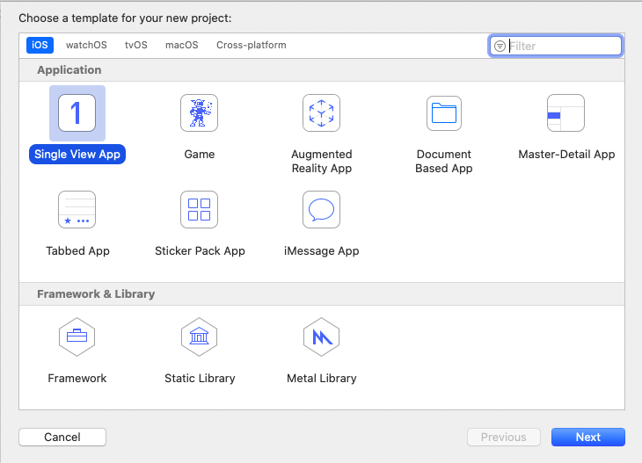

Перетащил мои кнопки со Storyboard в ViewController и описал их.

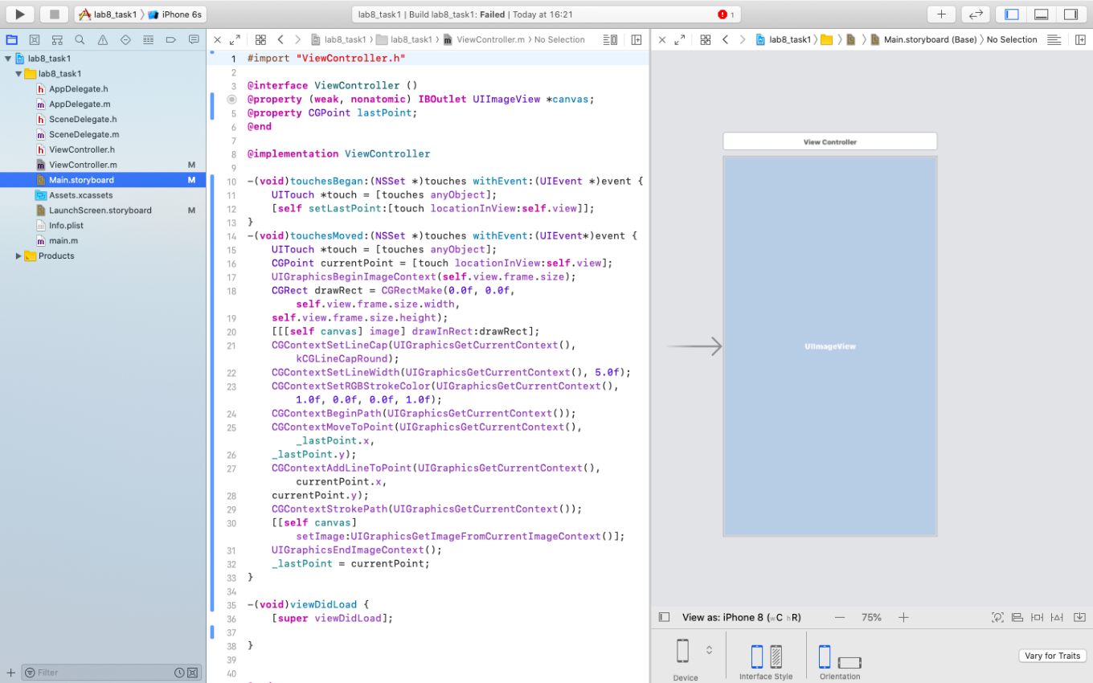

Демонстрация работы приложения:

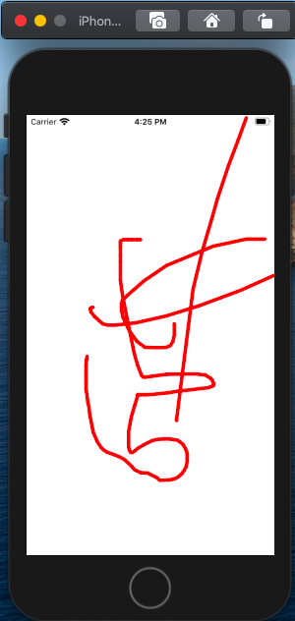

**Задание №1.4**

Создал проект на Swift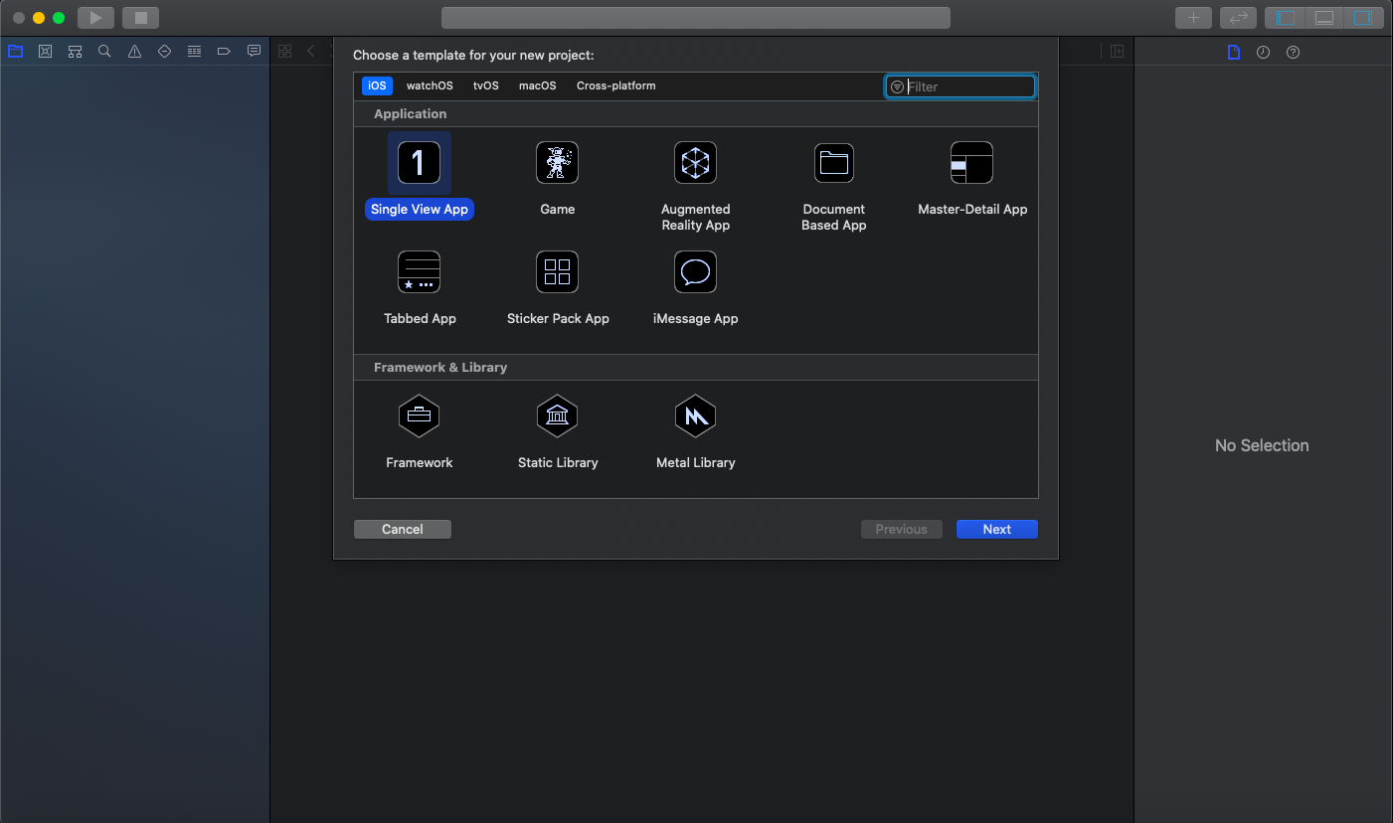

Перетащил мои кнопки со Storyboard в ViewController и описал их. 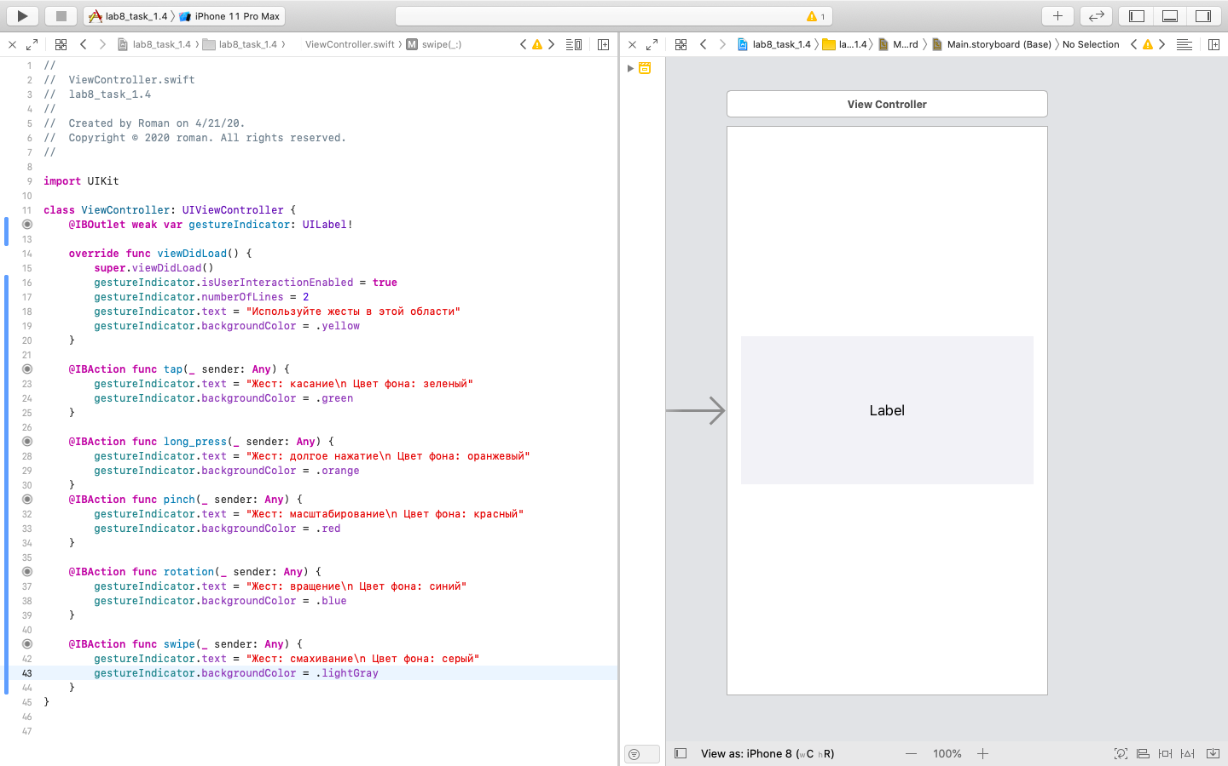

Пример работы:

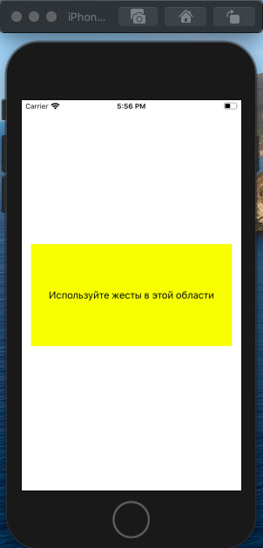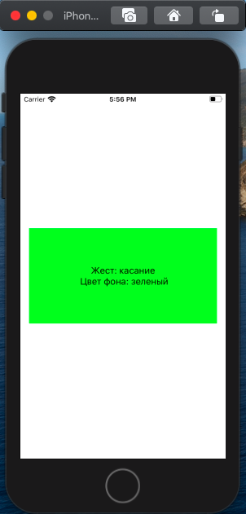

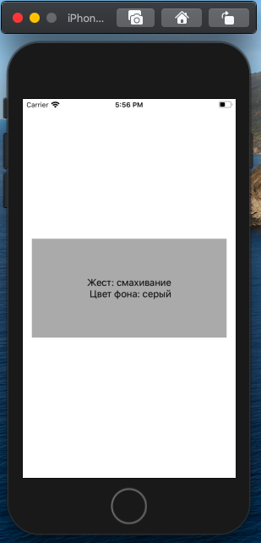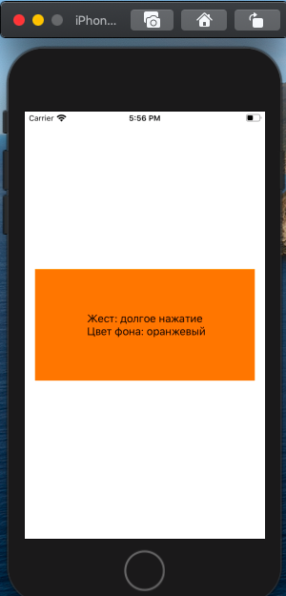

**Задание №2.1**

Дополнил функционал приложение из задания №1.1

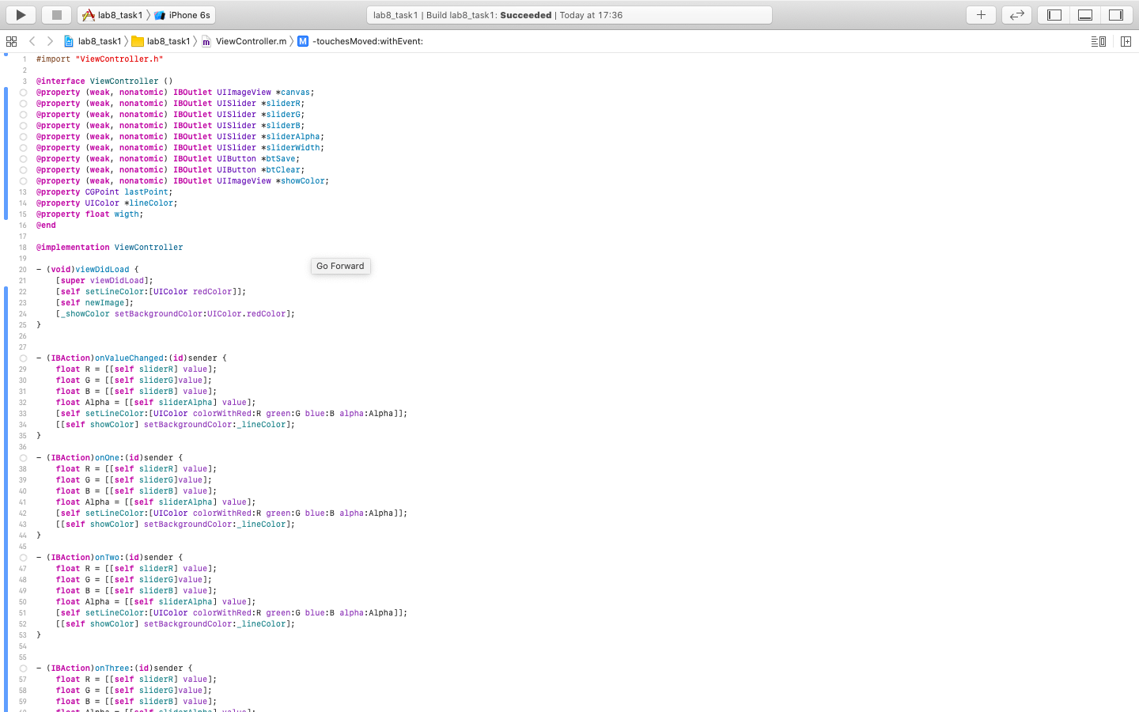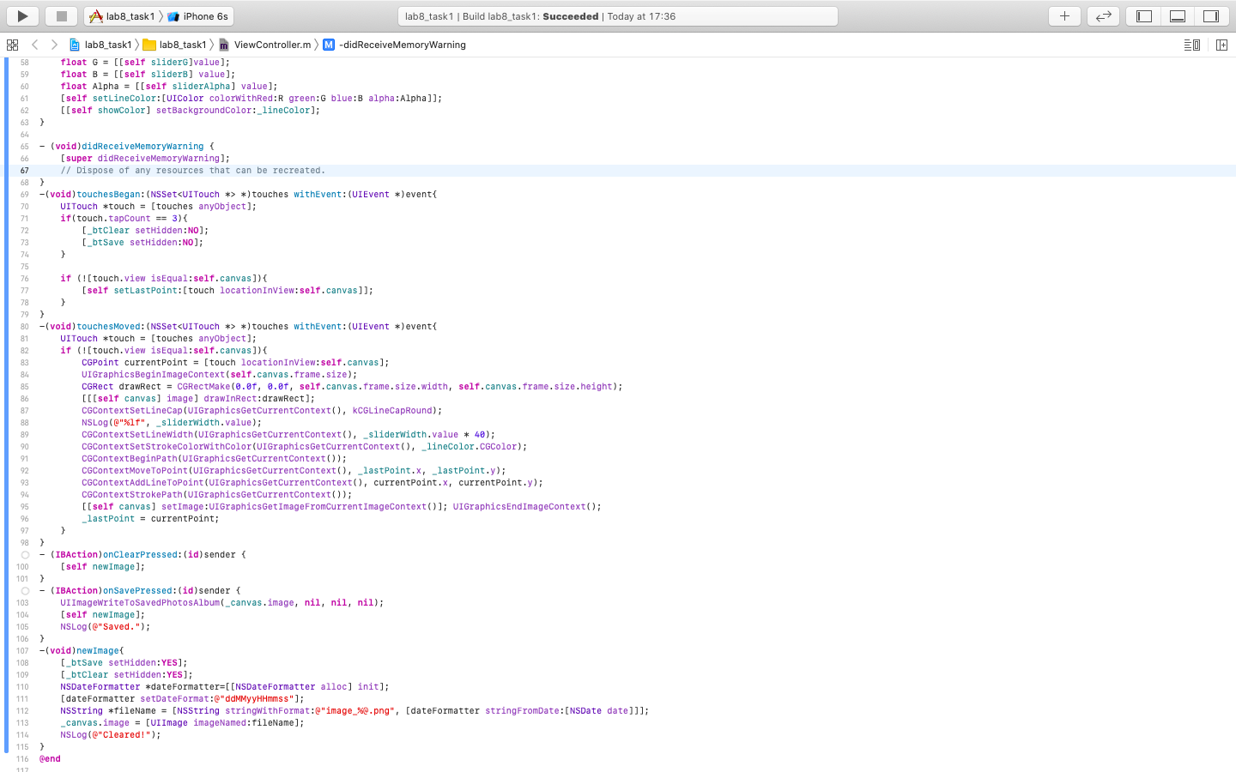

Для возможности сохранения фотографии на устройстве изменил Info.plist файл

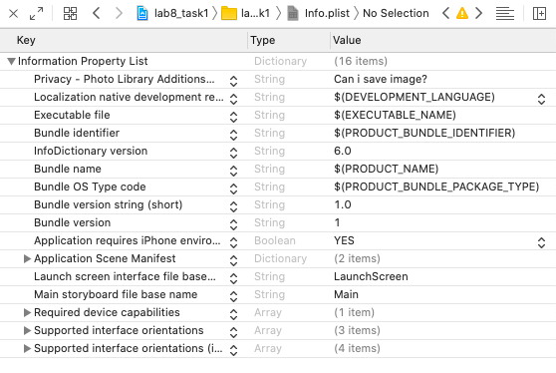

Пример работы:

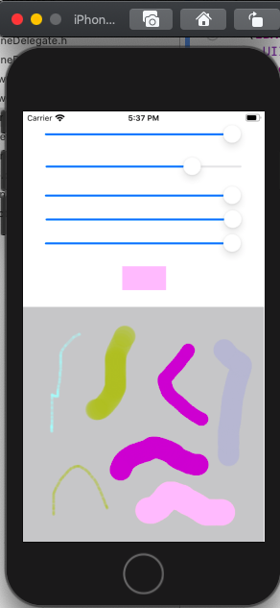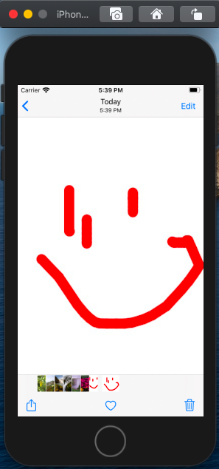

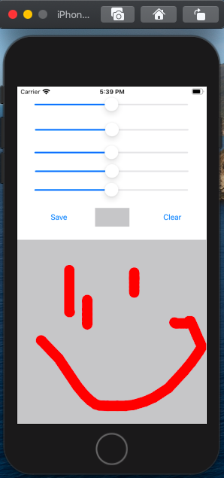

**Задание №2.4**

Демонстрация работы приложения согласно варианту:

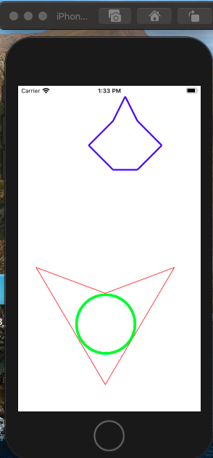

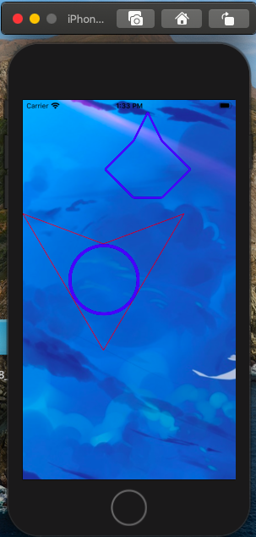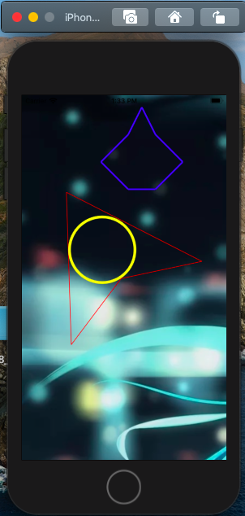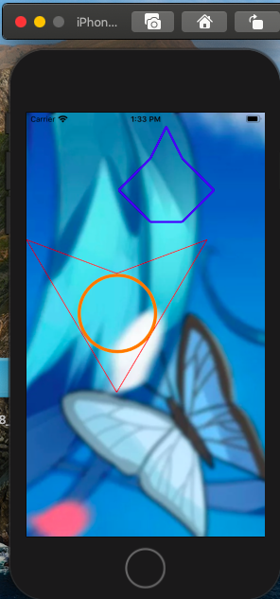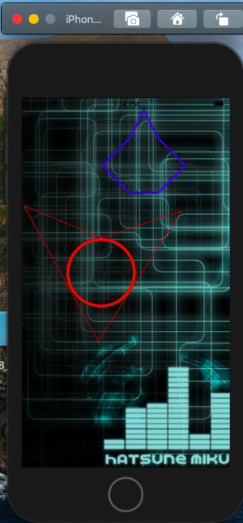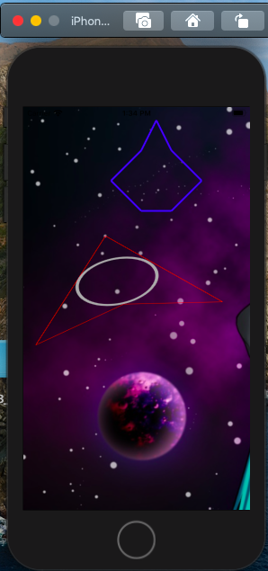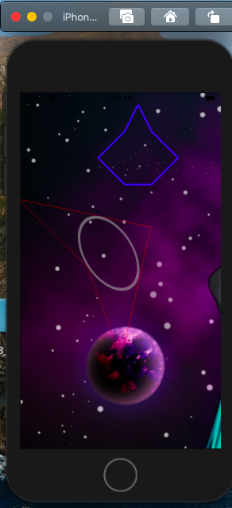

**Задание №3**

Насколько я понял, данное задание было создано либо достаточно давно, либо под Objective-C (что не отменяет первый пункт), поэтому я решил использовать более новый SceneKit (Metal)

Создал проект на Swift (SceneKit)

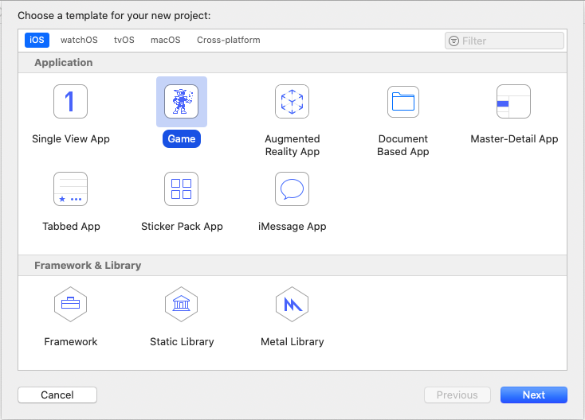

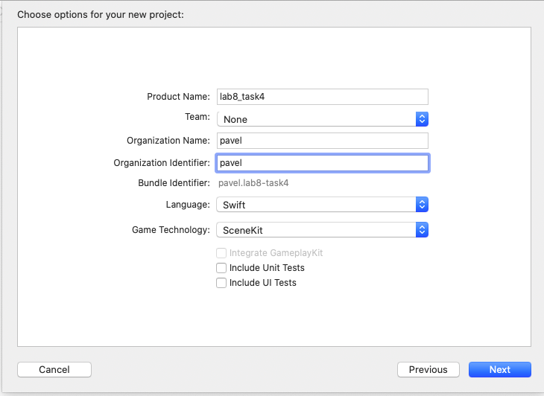

Код программы:

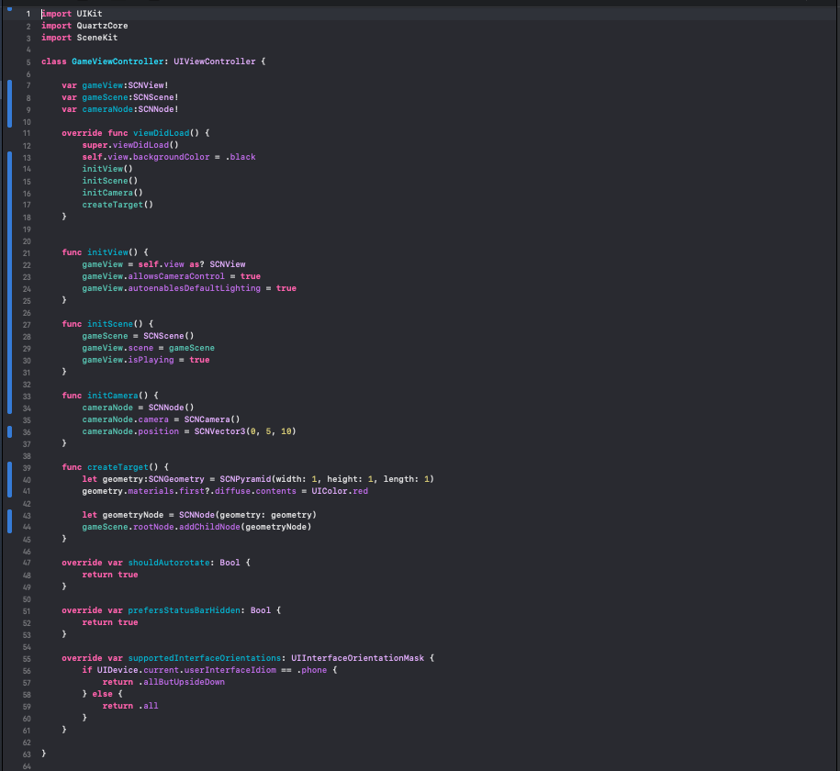

Демонстрация работы приложения:

Буду показывать на пирамиде, сделать можно абсолютно любую фигуру по входным данным.

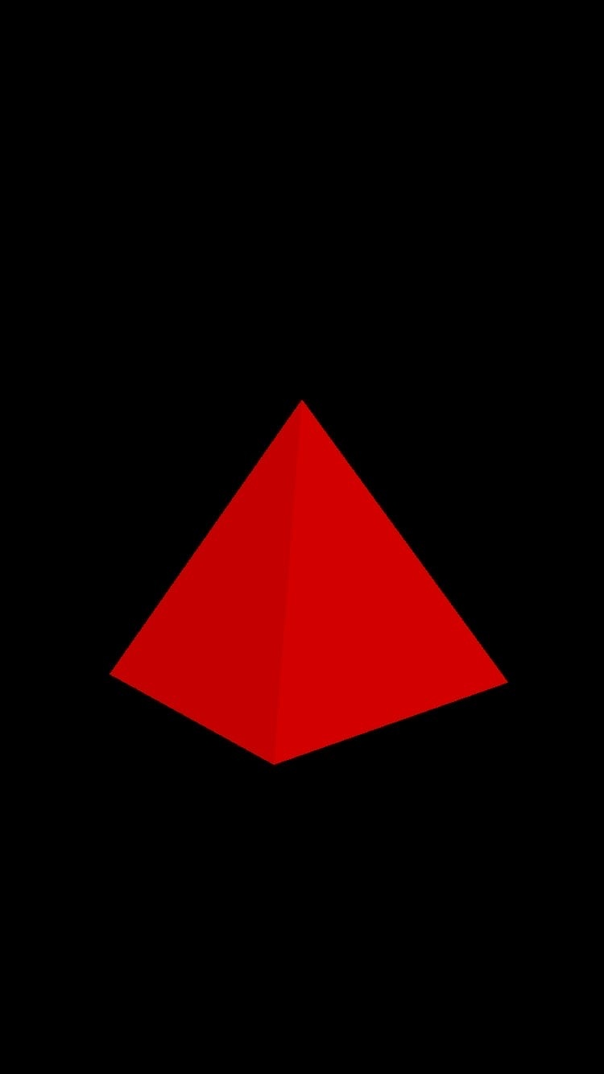

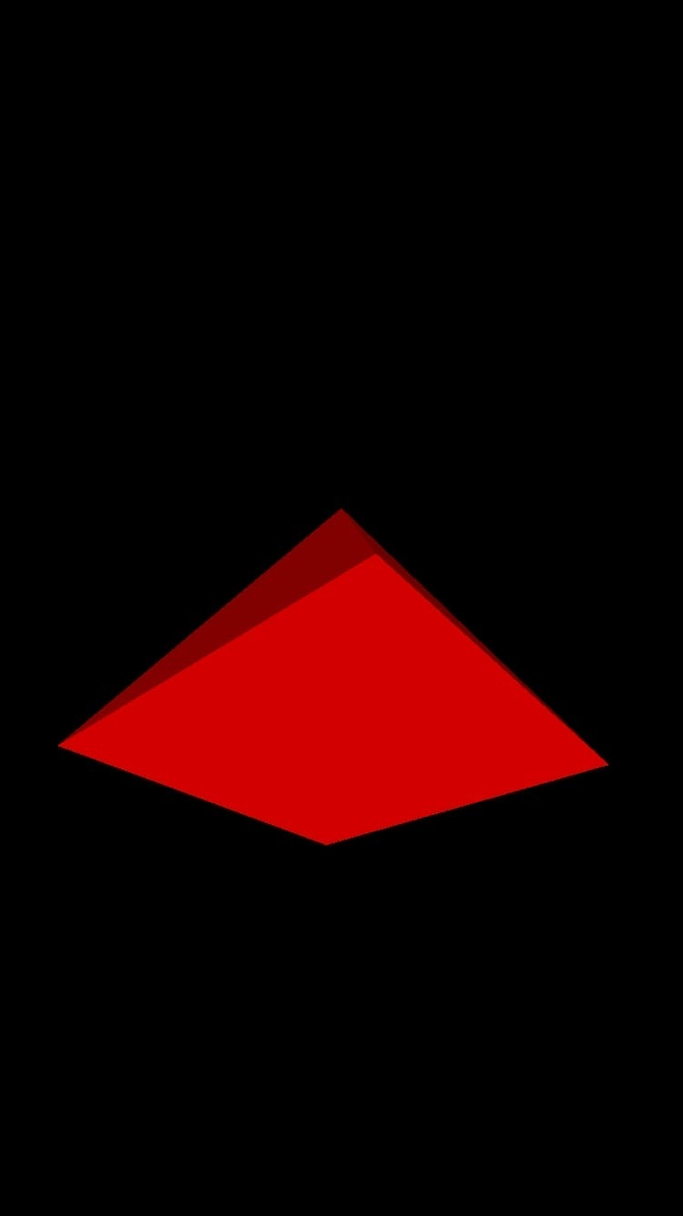

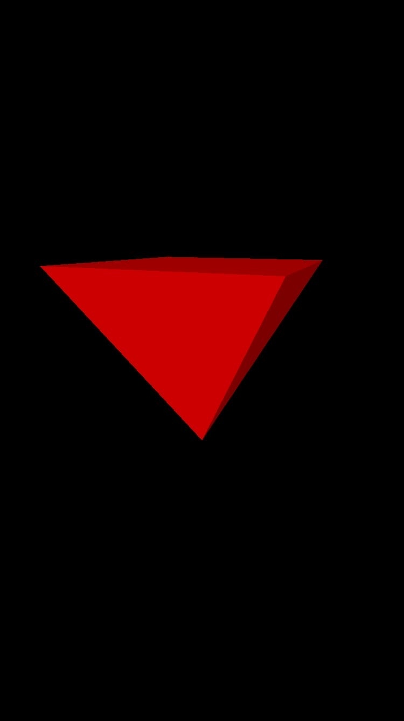

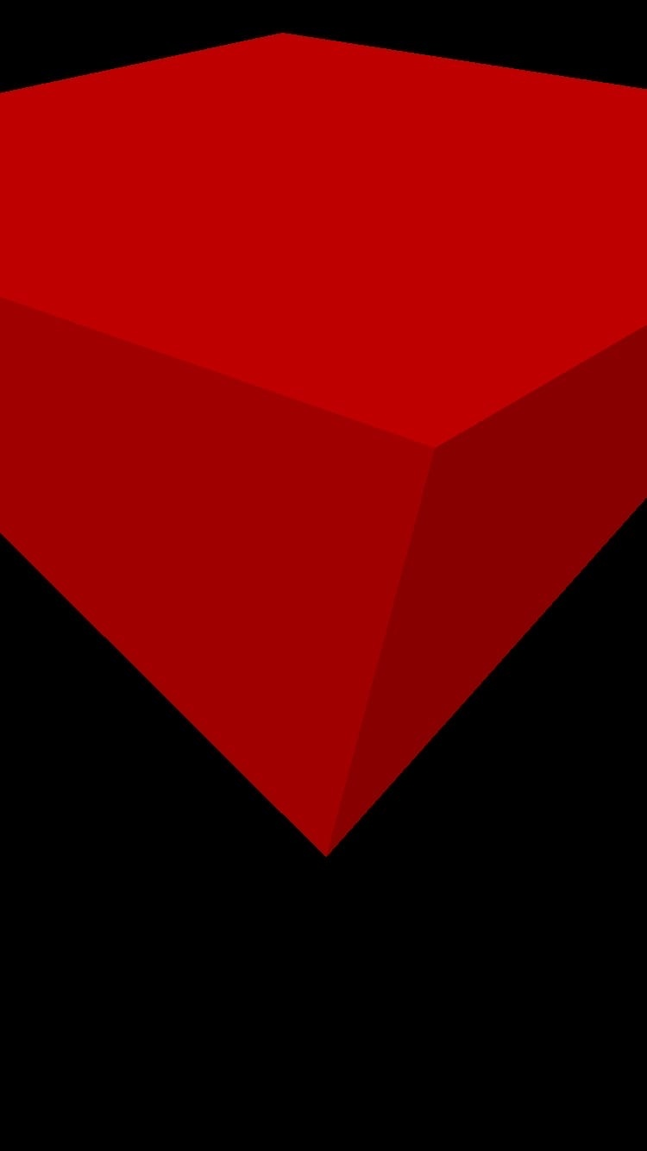

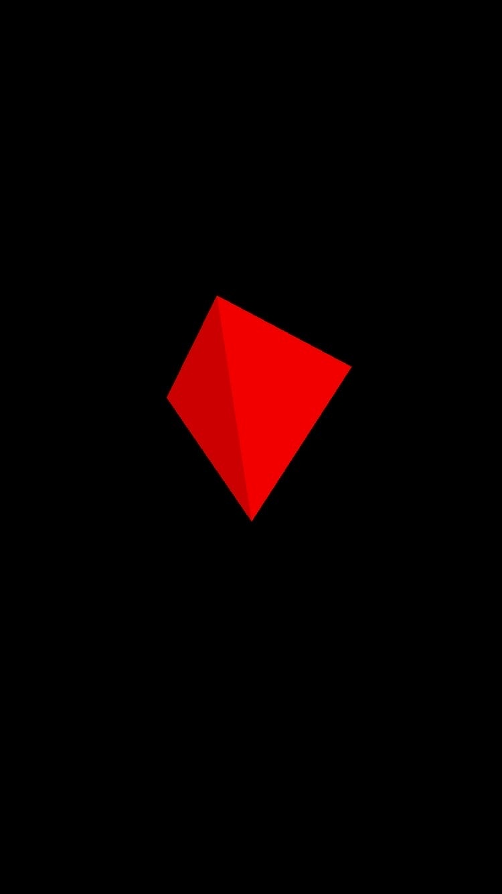

**Контрольные вопросы:**

***1) Как нарисовать контур?***

*CGPath*

***2) Как нарисовать прямоугольник?***

CGContextFillRect(context, CGRectMake(20, 20, 100, 100));

***3) Как заполнить контур цветом? Градиентом?***

CGContextFillRect

***4) Как заполнить прямоугольник цветом, сохранив цвет контура?***

*Cделать context меньше например, либо strokeColor*

***5) Как нарисовать круг / эллипс?***

CGRect circleRect = CGRectMake(140, 20, 100, 100);  
CGContextStrokeEllipseInRect(context, circleRect);

***6) Как добавить тень к рисункам?***

*Использовать атрибут shadow*

***7) Как нарисовать изображение на контроллере View в***

***прямоугольнике?***

*Добавить несколько слоев*

***8) Как перерисовать представление View с помощью метода SetNeedsDisplay***

*Вызвать его*

***9) Как добавить и обработать жест касания (нажатия) (tap gesture)?***

*Через storyboard ( перетянуть ), либо addGesture:*

***10) Как добавить и обработать долгое нажатие (long press gesture)?***

*Через storyboard ( перетянуть ), либо addGesture:*

***11) Как добавить и обработать жест перелистывания (смахивания) (swipe gesture)?***

*Через storyboard ( перетянуть ), либо addGesture:*

***12) Как обрабатывается жест стягивания (щипка) (pinch gesture)?***

*C помощью метода gesture*

***13) Как обрабатывается жест растягивания (spread gesture)?***

*C помощью метода gesture*

***14) Как добавить жесты непосредственно на Storyboard?***

*Перетянуть на объект*

***15) Что такое CGContext?***

*Там, где происходит рисование*

***16) Что такое UIBezierPath? Чем отличается от CGContext?***

*Например рисованием линий и др*

***17) Что такое CGImage?***

*Атрибут изображения*

***18) Что такое CGPath?***

Графический контур

***19) Что такое OpenGL?***

*Инструмент для рисования 2D и 3D графики*

***20) Что такое шейдер?***

[*Компьютерная программа*](https://ru.wikipedia.org/wiki/%D0%9A%D0%BE%D0%BC%D0%BF%D1%8C%D1%8E%D1%82%D0%B5%D1%80%D0%BD%D0%B0%D1%8F_%D0%BF%D1%80%D0%BE%D0%B3%D1%80%D0%B0%D0%BC%D0%BC%D0%B0)*, предназначенная для исполнения GPU*

***21) Чем вершинный шейдер отличается от пиксельного?***

*Вершинный работает с вершинами, пиксельный с фрагментами* [*растрового изображения*](https://ru.wikipedia.org/wiki/%D0%A0%D0%B0%D1%81%D1%82%D1%80%D0%BE%D0%B2%D0%BE%D0%B5_%D0%B8%D0%B7%D0%BE%D0%B1%D1%80%D0%B0%D0%B6%D0%B5%D0%BD%D0%B8%D0%B5)*и с*[*текстурами*](https://ru.wikipedia.org/wiki/%D0%A2%D0%B5%D0%BA%D1%81%D1%82%D1%83%D1%80%D0%B0_(%D1%82%D1%80%D1%91%D1%85%D0%BC%D0%B5%D1%80%D0%BD%D0%B0%D1%8F_%D0%B3%D1%80%D0%B0%D1%84%D0%B8%D0%BA%D0%B0))

***22) Что такое Metal?***

*Графическое API от Apple*